第八章 政府会计基础


本章考情分析
本章是《初级会计实务》中不太重要的一章，考试题型以客观题的小题为主，2020年教材根据最新政府会计准则进行全面调整，但预计2020年考试分数仍在5分左右。

第一节 政府会计概述

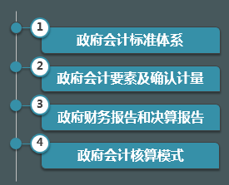

- 政府会计标准体系

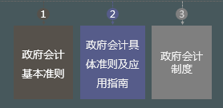

1.政府会计基本准则
政府会计基本准则用于规范政府会计目标、政府会计主体、政府会计信息质量要求、政府会计核算基础，以及政府会计要素定义、确认和计量原则、列报要求等原则事项。

2.政府会计具体准则及应用指南
具体准则依据基本准则制定，用于规范政府发生的经济业务或事项的会计处理原则，详细规定经济业务或事项引起的会计要素变动的确认、计量和报告。
应用指南是对具体准则的实际应用作出的操作性规定。

3.政府会计制度
政府会计制度依据基本准则制定，主要规定政府会计科目及账务处理、报表体系及编制说明。
①政府会计主体应当根据政府会计准则（包括基本准则和具体准则）规定的原则和政府会计制度及解释的要求，对其发生的各项经济业务或事项进行会计核算。

②政府会计主体主要包括各级政府、各部门、各单位。
各级政府指各级政府财政部门，具体负责财政总会计的核算；
各部门、各单位是指与本级政府财政部门直接或间接发生预算拨款关系的国家机关、军队、政党组织、社会团体、事业单位和其他单位。
③军队、已纳入企业财务管理体系的单位和执行《民间非营利组织会计制度》的社会团体，其会计核算不适用政府会计准则制度。

三、政府会计要素及其确认与计量
（一）政府预算会计要素
政府预算会计要素包括预算收入、预算支出与预算结余。
预算收入 | 政府会计主体在预算年度内依法取得的并纳入预算管理的现金流入。预算收入一般在实际收到时予以确认，以实际收到的金额计量。
预算支出 | 政府会计主体在预算年度内依法发生并纳入预算管理的现金流出。预算支出一般在实际支付时予以确认，以实际支付的金额计量。

预算结余 | 政府会计主体预算年度内预算收入扣除预算支出后的资金余额，以及历年滚存的资金余额。预算结余包括结余资金和结转资金。  ①结余资金是指年度预算执行终了，预算收入实际完成数扣除预算支出和结转资金后剩余的资金。  ②结转资金是指预算安排项目的支出年终尚未执行完毕或者因故未执行，且下年需要按原用途继续使用的资金。

（二）政府财务会计要素
1.资产
政府会计主体过去的经济业务或者事项形成的，由政府会计主体控制的，预期能够产生服务潜力或者带来经济利益流入的经济资源。
幻灯片12
（1）资产类别
政府会计主体的资产按照流动性，分为流动资产和非流动资产；流动资产是指预计在1年内（含1年）耗用或者可以变现的资产；
非流动资产是指流动资产以外的资产。

流动资产 | 货币资金、短期投资、应收及预付款项、存货等
非流动资产 | 固定资产、在建工程、无形资产、长期投资、公共基础设施、政府储备资产、文物文化资产、保障性住房和自然资源资产等

（2）资产的确认条件
符合政府资产定义的经济资源，在同时满足以下条件时，确认为资产：
①与该经济资源相关的服务潜力很可能实现或者经济利益很可能流入政府会计主体；
②该经济资源的成本或者价值能够可靠地计量。
【提示】企业资产的确认条件：
①与该资源有关的经济利益很可能流入企业；
②该资源的成本或价值能够可靠的计量。

（3）资产的计量属性

历史成本 | 资产按照取得时支付的现金金额或者支付对价的公允价值计量。
重置成本 | 资产按照现在购买相同或者相似资产所需支付的现金金额计量。
现值 | 资产按照预计从其持续使用和最终处置中所产生的未来净现金流入量的折现金额计量
公允价值 | 资产按照市场参与者在计量日发生的有序交易中，出售资产所能收到的价格计量。
名义金额 | 无法采用历史成本、重置成本、现值和公允价值计量属性的，采用名义金额（即人民币1元）计量

政府会计主体在对资产进行计量时，一般应当采用历史成本。采用重置成本、现值、公允价值计量的，应当保证所确定的资产金额能够持续、可靠计量。

2.负债
负债是指政府会计主体过去的经济业务或者事项形成的，预期会导致经济资源流出政府会计主体的现时义务。

（1）负债分类

流动负债 | 短期借款、应付及预收款项、应付职工薪酬、应缴款项等
非流动负债 | 长期借款、长期应付款、应付政府债券和政府依法担保形成的债务等

偿还时间与金额基本确定的负债 | 融资活动形成的举借债务及其应付利息
偿还时间与金额基本确定的负债 | 运营活动形成的应付及预收款项和暂时性负债
由或有事项形成的预计负债 | 未决诉讼或未决仲裁、对外国政府或国际经济组织的贷款担保、承诺（补贴、代偿）、自然灾害或公共事件的救助等

（2）负债的确认条件
符合政府负债定义的义务，在同时满足以下条件时，确认为负债：
①履行该义务很可能导致含有服务潜力或者经济利益的经济资源流出政府会计主体；
②该义务的金额能够可靠地计量。
【提示】和企业负债的确认条件类似

（3）负债的计量属性
政府负债的计量属性主要有历史成本、现值和公允价值。
政府会计主体对负债进行计量，一般应当采用历史成本。采用现值、公允价值计量的，应当保证所确定的负债金额能够持续、可靠计量。

企业会计计量属性 | 政府资产的计量属性 | 政府负债的计量属性
历史成本 | 历史成本 | 历史成本
现值 | 现值 | 现值
公允价值 | 公允价值 | 公允价值
重置成本 | 重置成本
可变现净值 | 名义金额

3.净资产
净资产是指政府会计主体资产扣除负债后的净额，其金额取决于资产和负债的计量。

4.收入
收入是指报告期内导致政府会计主体净资产增加的、含有服务潜力或者经济利益的经济资源的流入。
收入的确认应当同时满足以下条件：
①与收入相关的含有服务潜力或者经济利益的经济资源很可能流入政府会计主体；
②含有服务潜力或者经济利益的经济资源流入会导致政府会计主体资产增加或者负债减少；
③流入金额能够可靠地计量。

5.费用
费用是指报告期内导致政府会计主体净资产减少的、含有服务潜力或者经济利益的经济资源的流出。
费用的确认应当同时满足以下条件：
①与费用相关的含有服务潜力或者经济利益的经济资源很可能流出政府会计主体；
②含有服务潜力或者经济利益的经济资源流出会导致政府会计主体资产减少或者负债增加；
③流出金额能够可靠地计量。

四、政府财务报告和决算报告
（一）政府财务报告
政府财务报告是反映政府会计主体某一特定日期的财务状况和某一会计期间的运行情况和现金流量等信息的文件。
1.政府财务报告使用者包括各级人民代表大会常务委员会、债权人、各级政府及有关部门、政府会计主体自身和其他利益相关者。

2.从内容上讲，政府财务报告应当包括财务报表和其他应当在财务报告中披露的相关信息和资料；财务报表包括会计报表和附注。会计报表一般包括资产负债表、收入费用表和净资产变动表，单位可根据实际情况自行选择编制现金流量表。

3.从编制主体讲，政府财务报告主要包括政府部门财务报告和政府综合财务报告。
政府部门编制部门财务报告，反映本部门的财务状况和运行情况；
财政部门编制政府综合财务报告，反映政府整体的财务状况、运行情况和财政中长期可持续性。

4.从编制程序讲，各单位应在政府会计准则体系和政府财务报告制度框架体系内，按时编制以资产负债表、收入费用表等财务报表为主要内容的财务报告。
各部门应合并本部门所属单位的财务报表，编制部门财务报告。各级政府财政部门应合并各部门和其他纳入合并范围主体的财务报表，编制以资产负债表、收入费用表等财务报表为主要内容的本级政府综合财务报告。
县级以上政府财政部门要合并汇总本级政府综合财务报告和下级政府综合财务报告，编制本行政区政府综合财务报告。

（二）政府决算报告
政府决算报告是综合反映政府会计主体年度预算收支执行结果的文件。政府决算报告应当包括决算报表和其他应当在决算报告中反映的相关信息和资料。
政府决算报告的使用者包括各级人民代表大会及其常务委员会、各级政府及其有关部门、政府会计主体自身、社会公众和其他利益相关者。

政府决算报告与政府综合财务报告的区别：
 | 政府决算报告 | 政府综合财务报告
编制主体 | 各级政府财政部门、各部门、各单位
反映的对象 | 一级政府年度预算收支执行情况的结果 | 一级政府整体财务状况、运行情况和财政中长期可持续性
编制基础 | 收付实现制 | 权责发生制
数据来源 | 预算会计核算生成的数据 | 财务会计核算生成的数据
编制方法 | 汇总 | 合并
报送要求 | 本级人民代表大会常务委员会审查和批准 | 本级人民代表大会常务委员会备案

五、政府会计核算模式
（一）预算会计与财务会计适度分离
1.双功能
政府会计由预算会计和财务会计构成。
①预算会计通过预算收入、预算支出与预算结余三个要素，对政府会计主体预算执行过程中发生的全部预算收入和全部预算支出进行会计核算，主要反映和监督预算收支执行情况。
②财务会计通过资产、负债、净资产、收入和费用五个要素，对政府会计主体发生的各项经济业务或者事项进行会计核算，主要反映和监督政府会计主体财务状况、运行情况和现金流量等。

2.双基础
预算会计实行收付实现制，国务院另有规定的，从其规定；
财务会计实行权责发生制。
幻灯片33
3.双报告
政府会计主体应当编制决算报告和财务报告。
①政府决算报告的编制主要以收付实现制为基础，以预算会计核算生成的数据为准。
②政府财务报告的编制主要以权责发生制为基础，以财务会计核算生成的数据为准。

（二）预算会计与财务会计适度相互衔接
适度分离，并不是要求政府会计主体分别建立预算会计和财务会计两套账，对同一笔经济业务或事项进行会计核算，而是要求政府预算会计要素和财务会计要素相互协调，决算报告和财务报告相互补充，共同反映政府会计主体的预算执行信息和财务信息。
如对于纳入部门预算管理的现金收支业务，在采用财务会计核算的同时应当进行预算会计核算；对于其他业务，仅需进行财务会计核算。

【例题】2019年6月1日，某事业单位采用国库授权支付方式购置一项价值为12万元的固定资产，折旧年限为10年。假定不考虑其他因素。有关账务处理如下：
①6月1日，单位收到代理银行转来的“授权支付到账通知书”时，应编制如下分录：

财务会计 | 预算会计
借：零余额账户用款额度12  贷：财政拨款收入 12 | 借：资金结存—零余额账户用款额度12  贷：财政拨款预算收入 12

②6月1日，单位购买固定资产时，应编制如下分录：

财务会计 | 预算会计
借：固定资产 12  贷：零余额账户用款额度12 | 借：事业支出—财政拨款支出 12  贷：资金结存—零余额账户用款额度12

③6月末，单位计提固定资产折旧时，应编制如下分录：
财务会计 | 预算会计
借：业务活动费用 0.1  贷：固定资产累计折旧 0.1 | 非现金收支业务，不做账

第二节 政府单位会计核算
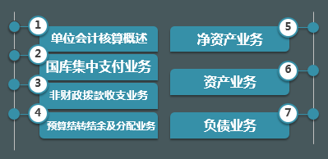

一、单位会计核算概述
1.单位财务会计的原理和方法与企业会计基本一致，但与企业会计不同的是，单位会计核算应当具备财务会计与预算会计双重功能。

2.单位财务会计通过资产、负债、净资产、收入、费用五个要素，全面反映单位财务状况、运行情况和现金流量情况；反映单位财务状况的等式为资产-负债=净资产；反映运行情况的等式为收入-费用=本期盈余，本期盈余经分配后最终转入净资产；财务会计实行权责发生制。

3.单位预算会计通过预算收入、预算支出和预算结余三个要素，全面反映单位预算收入执行情况；预算会计恒等式为预算收入-预算支出=预算结余；单位预算会计采用收付实现制。

4.单位对于纳入部门预算管理的现金收支业务，在采用财务会计核算的同时应当进行预算会计核算；对于其他业务，仅需进行财务会计核算。

5.单位财务会计核算中关于应交增值税的会计处理与企业会计基本相同，但是在预算会计处理中，预算收入和预算支出包含了销项稅额和进项税额，实际缴纳增值税时计入预算支岀。

【提示】不需要平行记账的业务：
1.仅财务会计记账，预算会计不记账
（1）未纳入预算管理的
应缴国库款、应上缴财政专户款、受托代理资产、受托代理负债、暂付个人往来款项
（2）不涉及现金收支业务
库存现金、银行存款、其他货币资金相互划转业务、折旧，摊销，计提利息、计提坏账准备，盘盈盘亏等

2.仅预算会计记账，财务会计不记账
（1）财政拨款结转结余、非财政拨款结转结余、经营结余、其他结余、非财政拨款结余分配（提取专用基金除外）的期末结转及分配业务
（2）财政拨款结转结余、非财政拨款结转结余等明细科目调整

平行记账下，财务会计科目与预算会计科目对应关系

财务会计 | 预算会计
收入类 | 预算收入类
财政拨款收入 | 财政拨款预算收入
事业收入 | 事业预算收入
投资收益 | 投资预算收益
捐赠收入/利息收入/租金收入/其他收入 | 其他预算收入
短期借款/应付票据/长期借款 | 债务预算收入

财务会计 | 预算会计
资产费用类 | 预算支出类
业务活动费用 | 行政支出/事业支出
单位管理费用 | 事业支出
资产处置费用/其他费用 | 其他支出
短期借款/长期借款 | 债务还本支出
短期投资/长期股权投资/长期债券投资 | 投资支出
货币资金/零余额账户用款额度/财政应返还额度 | 资金结存（预算结余类）

二、国库集中支付业务
国库集中收付是指以国库单一账户体系为基础，将所有财政性资金都纳入国库单一账户体系管理，收入直接缴入国库和财政专户，支出通过国库单一账户体系支付到商品和劳务供应者或用款单位的一项国库管理制度。
实行国库集中交付的单位，财政资金的支付方式包括财政直接支付和财政授权支付。

（一）财政直接支付

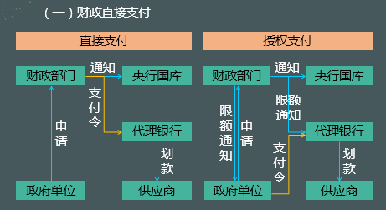

1.事业单位收到财政直接支付入账通知书时
财务会计 | 借：库存物品/固定资产/应付职工薪酬/业务活动费用/单位管理费用  贷：财政拨款收入
预算会计 | 借：事业支出（事业单位）  行政支出（行政单位）  贷：财政拨款预算收入

2.年终依据本年度财政直接支付预算指标数与当年财政直接支付实际支出数的差额

财务会计 | 借：财政应返还额度  贷：财政拨款收入
预算会计 | 借：资金结存—财政应返还额度  贷：财政拨款预算收入

3.下年度恢复财政直接支付额度后，事业单位在使用预算结余资金时

财务会计 | 借：库存物品/固定资产/应付职工薪酬/业务活动费用/单位管理费用  贷：财政应返还额度
预算会计 | 借：事业支出/行政支出  贷：资金结存—财政应返还额度

【例题】2019年10月9日，某事业单位根据经过批准的部门预算和用款计划，向同级财政部门申请支付第三季度水费105000元。10月18日，财政部门经审核后，以财政直接支付方式向自来水公司支付该单位的水费105000元。10月23日，该事业单位收到“财政直接支付入账通知书”。
财务会计 | 借：单位管理费用105000  贷：财政拨款收入105000
预算会计 | 借：事业支出105000  贷：财政拨款预算收入105000

【例题】2018年12月31日，某行政单位财政直接支付指标数与当年财政直接支付实际支出数之间的差额为100000元。2019年年初，财政部门恢复该单位的财政直接支付额度。2019年1月15日，该单位以财政直接支付方式购买一批办公用品（属于上年预算指标数），支付给供应商50000元价款。

①2018年末补记指标
财务会计 | 借：财政应返还额度——财政直接支付 100000  贷：财政拨款收入 100000
预算会计 | 借：资金结存—财政应返还额度 100000  贷：财政拨款预算收入 100000

②2019年1月15日使用上年预算指标购买办公用品
财务会计 | 借：库存物品 50000  贷：财政应返还额度—财政直接支付 50000
预算会计 | 借：行政支出 50000  贷：资金结存—财政应返还额度 50000

（二）授权支付方式
1.收到授权支付到账通知书后，根据通知书所列数额
财务会计 | 借：零余额账户用款额度  贷：财政拨款收入
预算会计 | 借：资金结存—零余额账户用款额度  贷：财政拨款预算收入

2.支用额度时

财务会计 | 借：库存物品/固定资产/应付职工薪酬/业务活动费用/单位管理费用  贷：零余额账户用款额度
预算会计 | 借：事业支出/行政支出  贷：资金结存—零余额账户用款额度

3.年终，事业单位依据代理银行提供的对账单注销额度时：
财务会计 | 借：财政应返还额度  贷：零余额账户用款额度
预算会计 | 借：资金结存—财政应返还额度  贷：资金结存—零余额账户用款额度

4.下年初恢复额度时，事业单位依据代理银行提供的额度恢复到账通知书：
财务会计 | 借：零余额账户用款额度  贷：财政应返还额度
预算会计 | 借：资金结存—零余额账户用款额度  贷：资金结存—财政应返还额度

5.如果事业单位本年度财政授权支付预算指标数大于零余额账户用款额度下达数，根据两者的差额（未下达的额度）
财务会计 | 借：财政应返还额度  贷：财政拨款收入
预算会计 | 借：资金结存—财政应返还额度  贷：财政拨款预算收入

6.下年度收到财政部门批复的上年未下达零余额账户用款额度
财务会计 | 借：零余额账户用款额度  贷：财政应返还额度
预算会计 | 借：资金结存—零余额账户用款额度  贷：资金结存—财政应返还额度

【例题】2019年3月，某科研所根据批准的部门预算和用款计划，向同级财政部门申请财政授权支付用款额度180000元。4月6日，财政部门经审核后，以财政授权支付方式下达170000元用款额度。4月8日，该科研所收到代理银行转来的“授权支付到账通知书”。
财务会计 | 借：零余额账户用款额度 170000  贷：财政拨款收入 170000
预算会计 | 借：资金结存——零余额账户用款额度 170000  贷：财政拨款预算收入 170000

【例题】2018年12月31日，某事业单位经与代理银行提供的对账单核对无误后，将150000元零余额账户用款额度予以注销。另外，本年度财政授权支付预算指标数大于零余额账户用款额度下达数，未下达的用款额度为200000元。2019年度，该单位收到代理银行提供的额度恢复到账通知书及财政部门批复的上年末未下达零余额账户用款额度。
幻灯片25
1.已下达的额度
2018年末注销额度 | 财务会计 | 借：财政应返还额度—财政授权支付 150000  贷：零余额账户用款额度 150000
2018年末注销额度 | 预算会计 | 借：资金结存—财政应返还额度150000  贷：资金结存—零余额账户用款额度 150000
2019年初恢复额度 | 财务会计 | 借：零余额账户用款额度 150000  贷：财政应返还额度 财政授权支付 150000
2019年初恢复额度 | 预算会计 | 借：资金结存—零余额账户用款额度 150000  贷：资金结存——财政应返还额度 150000

2.未下达的额度
2018年末补记未下达的额度 | 财务会计 | 借：财政应返还额度—财政授权支付 200000  贷：财政拨款收入 200000
2018年末补记未下达的额度 | 预算会计 | 借：资金结存—财政应返还额度 200000  贷：财政拨款预算收入 200000
2019年下达该额度 | 财务会计 | 借：零余额账户用款额度 200000  贷：财政应返还额度—财政授权支付 200000
2019年下达该额度 | 预算会计 | 借：资金结存—零余额账户用款额度 200000  贷：资金结存 财政应返还额度 200000

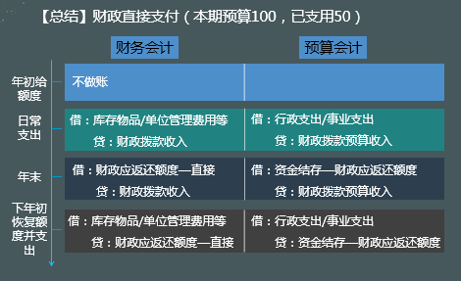

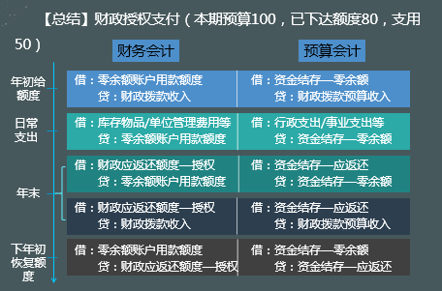

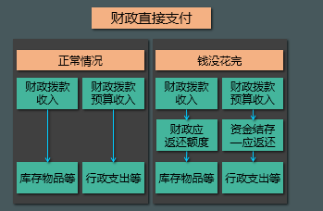

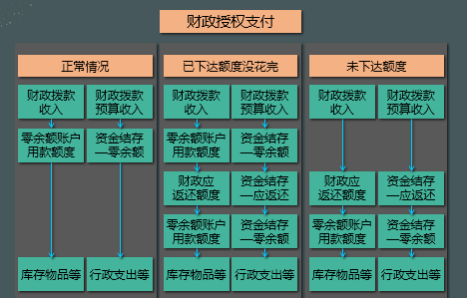

三、非财政拨款收支业务
单位的收支业务除国库集中收付业务外，还包括事业活动、经营活动等形成的非财政拨款收支。

（一）事业（预算）收入
事业收入是指事业单位开展专业业务活动及其辅助活动实现的收入，不包括从同级政府财政部门取得的各类财政拨款。

1.采用财政专户方式管理的事业收入

 | 财务会计 | 预算会计
实际收到或应收应上缴财政专户的事业收入时 | 借：银行存款/应收账款等  贷：应缴财政款
向财政专户上缴款项时 | 借：应缴财政款  贷：银行存款等
收到从财政专户返还的款项时 | 借：银行存款等  贷：事业收入 | 借：资金结存—货币资金  贷：事业预算收入

2.采用预收款方式确认的事业收入
 | 财务会计 | 预算会计
实际收到款项时 | 借：银行存款等  贷：预收账款 | 借：资金结存—货币资金  贷：事业预算收入
以合同完成进度计算事业收入时，按照基于合同完成进度计算的金额 | 借：预收账款  贷：事业收入

3.采用应收款方式确认的事业收入

 | 财务会计 | 预算会计
根据合同进度计算本期应收的款项 | 借：应收账款  贷：事业收入
实际收到款项时 | 借：银行存款等  贷：应收账款 | 借：资金结存—货币资金  贷：事业预算收入

4.其他方式确认的事业收入实际收到时

财务会计 | 借：银行存款/库存现金等  贷：事业收入
预算会计 | 借：资金结存—货币资金  贷：事业预算收入

【提示】事业活动中涉及增值税业务的，事业收入按照实际收到的金额扣除增值税销项税之后的金额入账，事业预算收入按照实际收到的金额入账。

5.事业单位对于因开展专业业务活动及其辅助活动取得的非同级财政拨款收入（包括两大类，一类是从同级财政以外的同级政府部门取得的横向转拨财政款，另一类是从上级或下级政府取得的各类财政款），应当通过“事业收入”和“事业预算收入”科目下的“非同级财政拨款”明细科目核算；对于其他非同级财政拨款收入，应当通过“非同级财政拨款收入”和“非同级财政拨款预算收入”科目核算。

【例题▪计算题】某事业单位部分事业收入采用财政专户返还的方式管理，2019年9月5日，该单位收到应上缴财政专户的事业收入500万元。9月15日，该单位将上述款项上缴财政专户；10月15日该单位收到从财政专户返还的事业收入500万元。

 | 财务会计 | 预算会计
收到应上缴财政专户的事业收入时 | 借：银行存款500  贷：应缴财政款500
向财政专户上缴款项时 | 借：应缴财政款500  贷：银行存款等500
收到从财政专户返还的款项时 | 借：银行存款500  贷：事业收入500 | 借：资金结存—货币资金500  贷：事业预算收入500

【例题▪计算题】 2019年3月，某科研事业单位（为增值税一般纳税人）对开展技术咨询服务开具的增值税专用发票上注明的劳务收入为200000元，增值税税额为12000元，全部款项已存入银行。

①收到劳务收入
财务会计 | 借：银行存款 212000  贷：事业收入 200000  应交增值税—应交税金（销项税额） 12000
预算会计 | 借：资金结存——货币资金 212000  贷：事业预算收入 212000

②实际缴纳增值税
财务会计 | 借：应交增值税—应交税金（已交税金） 12000  贷：银行存款 12000
预算会计 | 借：事业支出 12000  贷：资金结存—货币资金 12000

（二）捐赠（预算）收入和支出
1.捐赠（预算）收入
捐赠收入指单位接受其他单位或者个人捐赠取得的收入，包括现金捐赠收入和非现金捐赠收入。
捐赠预算收入指单位接受捐赠的现金资产。

①接受捐赠的货币资金（按照实际收到的金额）

财务会计 | 借：银行存款/库存现金等  贷：捐赠收入
预算会计 | 借：资金结存—货币资金  贷：其他预算收入—捐赠预算收入

②接受捐赠的非现金资产（按照确定的成本）

财务会计 | 借：库存物品/固定资产等  贷：银行存款（发生的税费、运输费等）  捐赠收入
预算会计 | 按照发生的税费、运输费等  借：其他支出  贷：资金结存—货币资金

【例题】2019年3月12日，某事业单位接受甲公司捐赠的一批实验材料，甲公司所提供的凭据表明其价值为100000元，该事业单位以银行存款支付运输费1000元。假设不考虑相关税费。

财务会计 | 借：库存物品101000  贷：银行存款1000  捐赠收入100000
预算会计 | 借：其他支出1000  贷：资金结存—货币资金1000

2.捐赠（支出）费用
①对外捐赠现金资产
财务会计 | 借：其他费用  贷：银行存款/库存现金等
预算会计 | 借：其他支出  贷：资金结存—货币资金

②对外捐赠非现金资产
财务会计 | 借：资产处置费用  固定资产累计折旧  贷：固定资产/库存物品（账面余额）  银行存款等（归属于捐出方的相关费用）
预算会计 | 借：其他支出（归属于捐出方的相关费用）  贷：资金结存

四、预算结转结余及分配业务
单位应严格区分财政拨款结转结余和非财政拨款结转结余。财政拨款结转结余不参与事业单位的结余分配。
财政拨款结转结余 | 财政拨款结转、财政拨款结余
非财政拨款结转结余 | 非财政拨款结转、非财政拨款结余、专用结余、经营结余、非财政拨款结余分配

1.财政拨款结转
单位取得同级财政部门拨款结转资金的调整、结转和滚存的情况。
财政拨款结转—年初余额调整
—归集调入
—归集调出
—归集上缴
—单位内部调剂
—本年收支结转
—累计结转

年末结转后，除了“累计结转”明细科目外，其他明细科目无余额。

（1）年末结转财政拨款预算收入与财政拨款预算支出

 | 财务会计 | 预算会计
财政拨款预算收入 |  | 借：财政拨款预算收入  贷：财政拨款结转—本年收支结转
财政拨款预算支出 |  | 借：财政拨款结转—本年收支结转  贷：财政拨款预算支出

（2）从其他单位调入财政拨款结转资金
财务会计 | 借：财政应返款额度/零余额账户用款额度/银行存款  贷：累计盈余
预算会计 | 借：资金结存—财政应返还额度  —零余额账户用款额度  —货币资金  贷：财政拨款结转—归集调入

（3）按规定上缴（或注销）、向其他单位调出财政拨款结转资金
财务会计 | 借：累计盈余  贷：财政应返还额度/零余额账户用款额度/银行存款
预算会计 | 借：财政拨款结转—归集调出/归集上缴  贷：资金结存—财政应返还额度  —零余额账户用款额度  —货币资金

（4）经财政部门批准单位内部调剂财政拨款结余资金

财务会计
预算会计 | 借：财政拨款结余—单位内部调剂  贷：财政拨款结转—单位内部调剂

（5）因会计差错更正、购货退回、预付款项收回等发生以前年度调整事项
 | 财务会计 | 预算会计
调整增加相关资产 | 借：零余额账户用款额度等  贷：以前年度盈余调整 | 借：资金结存—零余额等  贷：财政拨款结转—年初余额调整
减少相关资产 | 借：以前年度盈余调整  贷：零余额账户用款额度等 | 借：财政拨款结转—年初余额调整  贷：资金结存—零余额等

（6）年末冲销有关明细科目

财务会计
预算会计 | 借：财政拨款结转—年初余额调整（贷方余额）  —归集调入  —单位内部调剂  —本年收支结转（贷方余额）  贷：财政拨款结转—累计结转  借：财政拨款结转—累计结转  贷：财政拨款结转—归集上缴  —年初余额调整（借方余额）  —归集调出  —本年收支结转（借方余额）

2.财政拨款结余
单位取得同级财政拨款项目支出结余资金的调整、结转和滚存情况。
财政拨款结余—年初余额调整
—归集上缴
—单位内部调剂
—结转转入
—累计结余

年末结转后。该科目除“累计结余”明细科目外，其他明细科目应无余额。

（1）年末将符合财政拨款结余性质的项目余额转入财政拨款结余
财务会计
预算会计 | 借：财政拨款结转—累计结转  贷：财政拨款结余—结转转入

（2）经财政部门批准单位内部调剂财政拨款结余资金

财务会计
预算会计 | 借：财政拨款结余—单位内部调剂  贷：财政拨款结转—单位内部调剂

（3）按照规定上缴财政拨款结转资金或注销财政拨款结转额
财务会计 | 借：累计盈余  贷：财政应返还额度等
预算会计 | 借：财政拨款结余—归集上缴  贷：资金结存—财政应返还额度等

（4）因会计差错更正、购货退回等发生以前年度调整事项
 | 财务会计 | 预算会计
调整增加相关资产 | 借：零余额账户用款额度等  贷：以前年度盈余调整 | 借：资金结存—零余额等  贷：财政拨款结余—年初余额调整
减少相关资产 | 借：以前年度盈余调整  贷：零余额等 | 借：财政拨款结余—年初余额调整  贷：资金结存—零余额等

（5）年末冲销有关明细科目

财务会计
预算会计 | 借：财政拨款结余—年初余额调整（贷方余额）  —结转转入  贷：财政拨款结余—累计结余  借：财政拨款结余—累计结余  贷：财政拨款结余—年初余额调整（借方余额）  —归集上缴  —单位内部调剂

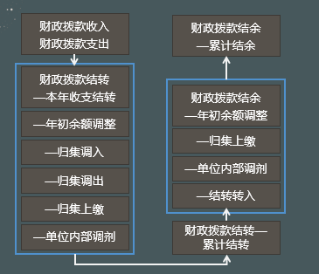

【例题▪计算题】2019年6月，财政部门拨付某事业单位基本支出补助400万元、项目补助100万元，“事业支出”科目下“财政拨款支出(基本支出)”“财政拨款支出(项目支出)”明细科目的当期发生额分别为400万元和80万元。月末，该事业单位将本月财政拨款收入和支出结转，

 | 预算会计
财政拨款预算收入 | 借：财政拨款预算收入—基本支出400  —项目支出100  贷：财政拨款结转—本年收支结转—基本支出结转400  —项目支出结转100
财政拨款预算支出 | 借：财政拨款结转—本年收支结转—基本支出结转400  —项目支出结转80  贷：财政拨款预算支出—财政拨款支出—基本支出400  —财政拨款支出—项目支出80

（二）非财政拨款结转结余
1.非财政拨款结转
单位除财政拨款收支、经营收支以外的各非同级财政拨款专项资金收入与其他相关支出相抵后剩余滚存的、须按规定用途使用的结转资金。

（1）年末结转
 | 财务会计 | 预算会计
结转非财政拨款专项收入 |  | 借：事业预算收入/上级补助预算收入/附属单位上缴预算收入/非同级财政拨款预算收入/债务预算收入/其他预算收入  贷：非财政拨款结转—本年收支结转
结转非财政拨款专项支出 |  | 借：非财政拨款结转—本年收支结转  贷：行政支出/事业支出/其他支出

（2）按照规定从科研项目预算收入中提取项目管理费或间接费
财务会计 | 借：单位管理费用/业务活动费用  贷：预提费用—项目间接费用或管理费
预算会计 | 借：非财政拨款结转—项目间接费用或管理费  贷：非财政拨款结余—项目间接费用或管理费

（3）因购货退回、会计差错更正等发生以前年度调整事项
 | 财务会计 | 预算会计
调整增加相关资产 | 借：银行存款等  贷：以前年度盈余调整 | 借：资金结存—货币资金  贷：非财政拨款结转—年初余额调整
减少相关资产 | 借：以前年度盈余调整  贷：银行存款等 | 借：非财政拨款结转—年初余额调整  贷：资金结存—货币资金

（4）按照规定缴回非财政拨款结转资金
财务会计 | 借：累计盈余  贷：银行存款
预算会计 | 借：非财政拨款结转—缴回资金  贷：资金结存—货币资金

（5）年末冲销本科目相关明细科目金额
财务会计
预算会计 | 借：非财政拨款结转—年初余额调整（贷方余额）  —本年收支结转（贷方余额）  贷：非财政拨款结转—累计结转  借：非财政拨款结转—累计结转  贷：非财政拨款结转—年初余额调整（借方余额）  —缴回资金  —项目间接费用或管理费  —本年收支结转（借方余额）

（6）将留归本单位使用的非财政拨款专项剩余资金转入非财政拨款结余
财务会计
预算会计 | 借：非财政拨款结转—累计结转  贷：非财政拨款结余—结转转入

【例题▪计算题】2019年1月，某事业单位启动一项科研项目，当年收到上级主管部门拨付的非财政专项资金500万元，为该项目发生事业支出480万元。2019年12月，项目结项，经上级主管部门批准，该项目的结余资金留归事业单位使用。

收到上级拨付款项 | 财务会计 | 借：银行存款500  贷：上级补助收入500
收到上级拨付款项 | 预算会计 | 借：资金结存—货币资金500  贷：上级补助预算收入500
发生业务活动费用 | 财务会计 | 借：业务活动费用480  贷：银行存款480
发生业务活动费用 | 预算会计 | 借：事业支出—非财政专项资金支出480  贷：资金结存—货币资金480

年末结转该专项资金收入 | 财务会计
年末结转该专项资金收入 | 预算会计 | 借：上级补助预算收入 500  贷：非财政拨款结转—本年收支结转 500
年末结转事业支出 | 财务会计
年末结转事业支出 | 预算会计 | 借：非财政拨款结转—本年收支结转 480  贷：事业支出—非财政专项资金支出 480
经批准确定结余资金留归本单位使用 | 财务会计
经批准确定结余资金留归本单位使用 | 预算会计 | 借：非财政拨款结转—累计结转 20  贷：非财政拨款结余—结转转入 20

2.非财政拨款结余
单位历年滚存的非限定用途的非同级财政拨款结余资金，主要为非财政拨款结余扣除结余分配后滚存的金额。

（1）将留归本单位使用的非财政拨款专项剩余资金转入

财务会计
预算会计 | 借：非财政拨款结转—累计结转  贷：非财政拨款结余—结转转入

（2）有企业所得税缴纳义务的事业单位实际缴纳企业所得税
财务会计 | 借：其他应交税费—单位应交所得税  贷：银行存款
预算会计 | 借：非财政拨款结余—累计结余  贷：资金结存一货币资金

（3）因购货退回、会计差错更正等发生以前年度调整事项
 | 财务会计 | 预算会计
调整增加相关资产 | 借：银行存款等  贷：以前年度盈余调整 | 借：资金结存—货币资金  贷：非财政拨款结余—年初余额调整
减少相关资产 | 借：以前年度盈余调整  贷：银行存款等 | 借：非财政拨款结余—年初余额调整  贷：资金结存—货币资金

（4）年末冲销本科目相关明细科目余额

财务会计
预算会计 | 借：非财政拨款结余—年初余额调整（贷方余额）  —项目间接费用或管理费  —结转转入  贷：非财政拨款结余—累计结余  借：非财政拨款结余—累计结余  贷：非财政拨款结余—年初余额调整（借方余额）  —缴回资金

（5）年末结转

 | 财务会计 | 预算会计
非财政拨款结余分配转入 |  | 借：非财政拨款结余分配  贷：非财政拨款结余—累计结余  或相反分录
行政单位将其他结余转入 |  | 借：其他结余  贷：非财政拨款结余—累计结余  或相反分录

3.专用结余
事业单位按照规定从非财政拨款结余中提取的具有专门用途的资金。期末贷方余额反映事业单位从非同级财政拨款结余中提取的专用基金的累计滚存数额。
 | 财务会计 | 预算会计
本年度非财政拨款结余或经营结余中提取基金 | 借：本年盈余分配  贷：专用基金 | 借：非财政拨款结余分配  贷：专用结余
使用从非财政拨款结余或经营结余中提取的基金 |  | 借：专用结余  贷：资金结存—货币资金

4.经营结余
事业单位在本年度经营活动中收支相抵后余额弥补以前年度经营亏损后的余额。
 | 财务会计 | 预算会计
年末经营收支结转 |  | 借：经营预算收入  贷：经营结余  借：经营结余  贷：经营支出
年末转入结余分配 |  | 借：经营结余  贷：非财政拨款结余分配  年末结余在借方，则不予结转！

5.其他结余
单位本年底除财政拨款收支、非同级财政专项资金收支和经营收支以外各项收支相抵后的余额。
（1）年末结转

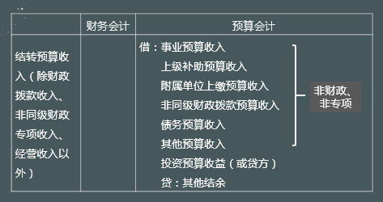

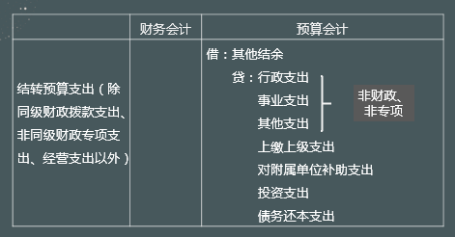

 | 财务会计 | 预算会计
行政单位转入非财政拨款结余 |  | 借：其他结余  贷：非财政拨款结余—累计结余  或相反分录
事业单位年末转入结余分配 |  | 借：其他结余  贷：非财政拨款结余分配  或相反分录

6.非财政拨款结余分配
核算事业单位本年度非财政拨款结余分配的情况和结果。
（1）事业单位年末结余转入

 | 财务会计 | 预算会计
其他结余 |  | 借：非财政拨款结余分配  贷：其他结余  或相反分录
经营结余 |  | 借：经营结余  贷：非财政拨款结余分配

（2）从非财政拨款结余中计提专用基金

财务会计 | 借：本年盈余分配  贷：专用基金
预算会计 | 借：非财政拨款结余分配  贷：专用结余

【例题▪计算题】2019年12月，某事业单位对其收支科目进行分析，事业预算收入和上级补助预算收入本年发生额中的非专项资金收入分别为100万元、20万元，事业支出和其他支出本年发生额中的非财政非专项资金支出分别为80万元、10万元，对附属单位补助支出本年发生额为20万元，经营预算收入本年发生额为9.4万元，经营支出本年发生额为6.4万元。

（1）结转本年非财政、非专项资金收入
借：事业预算收入 100
上级补助预算收入 20
贷：其他结余120
（2）结转本年非财政、非专项资金支出
借：其他结余 110
贷：事业支出 80
其他支出 10
对附属单位补助支出 20

（3）结转本月经营收入
借：经营预算收入 9.4
贷：经营结余 9.4
（4）结转本年经营支出
借：经营结余 6.4
贷：经营支出 6.4

【例题▪计算题】2019年年终结账时，某事业单位当年“经营结余”科目的贷方余额为30000元，“其他结余”科目的贷方余额为40000元。该事业单位按照有关规定提取职工福利基金10000元。
①结转其他结余
借：其他结余 40000
贷：非财政拨款结余分配 40000
②结转经营结余
借：经营结余 30000
贷：非财政拨款结余分配 30000

③提取专用基金

财务会计 | 借：本年盈余分配10000  贷：专用基金10000
预算会计 | 借：非财政拨款结余分配10000  贷：专用结余10000

④将“非财政拨款结余分配”科目的余额转入“非财政拨款结余”科目
借：非财政拨款结余分配60000
贷：非财政拨款结余60000

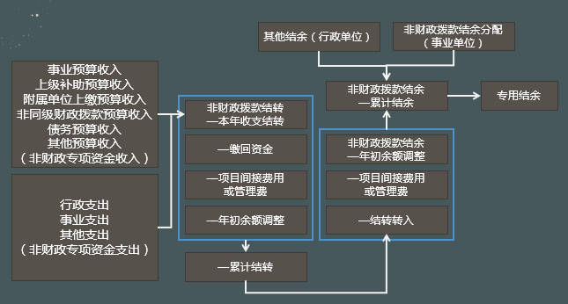

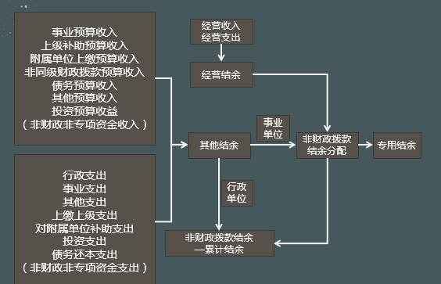

五、净资产业务
单位财务会计净资产的来源主要包括累计实现的盈余和无偿调拨的净资产。
在日常核算中，单位应当在财务会计中设置“累计盈余”“专用基金”“无偿调拨净资产”“权益法调整”和“本期盈余”“本期盈余分配”“以前年度盈余调整”等科目。

（一）本期盈余及本年盈余分配
1.本期盈余
“本期盈余”科目核算单位本期各项收入、费用相抵后的余额。期末，单位应当将各类收入科目和各类费用科目本期发生额转入“本期盈余”科目。年末，单位应当将“本期盈余”科目余额转入“本年盈余分配”科目。

2.本年盈余分配
“本年盈余分配”科目核算单位本年度盈余分配的情况和结果。年末，单位应当将“本期盈余”科目余额转入本科目。根据有关规定从本年度非财政拨款结余或经营结余中提取专用基金的，按照预算会计下计算的提取金额，借记“本年盈余分配”科目，贷记“专用基金”科目。然后，将“本年盈余分配”科目余额转入“累计盈余”科目。

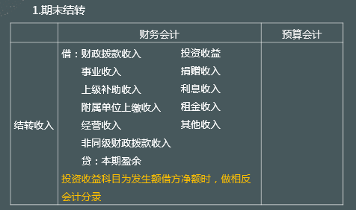

 | 财务会计 | 预算会计
结转费用 | 借：本期盈余  贷：业务活动费用  单位管理费用  经营费用  资产处置费用  上缴上级费用  对附属单位补助费用  所得税费用  其他费用

2.年末结转
财务会计 | 借：本期盈余  贷：本年盈余分配  或相反分录
预算会计

（二）专用基金
“专用基金”科目核算事业单位按照规定提取或设置的具有专门用途的净资产，主要包括职工福利基金、科技成果转换基金等。事业单位从本年度非财政拨款结余或经营结余中提取专用基金的，在财务会计中通过“专用基金”科目核算的同时，还应在预算.会计“专用结余”科目进行核算。

（三）无偿调拨净资产
无偿调拨非现金资产不涉及资金业务，因此不需要进行预算会计核算（除非以现金支付相关费用等）。
年末，单位应将“无偿调拨净资产”科目余额转入“累计盈余”科目。

【例题▪计算题】2019年5月5日，某行政单位接收其他部门无偿调入物资一批，该批物资在调出方的账面价值为20000元，经验收合格后入库，物资调入过程中该单位以银行存款支付了运输费1000元，不考虑其他相关税费。

财务会计 | 借：库存物品 21000  贷：银行存款 1000  无偿调拨净资产 20000
预算会计 | 借：其他支出 1000  贷：资金结存—货币资金 1000

【例题▪计算题】 2019年7月5日，某事业单位经批准对外无偿调出一套设备，该设备账面余额为100000元，已计提折旧40000元。设备调拨过程中该单位以现金支付运输费1000元。不考虑相关税费，
财务会计 | 借：无偿调拨净资产 60000  固定资产累计折旧 40000  贷：固定资产 100000  借：资产处置费用 1000  贷：库存现金 1000
预算会计 | 借：其他支出 1000  贷：资金结存—货币资金 1000

（四）权益法调整
“权益法调整”科目核算事业单位持有的长期股权投资采用权益法核算时，按照被投资单位除净损益和利润分配以外的所有者权益变动份额调整长期股权投资账面余额而计入净资产的金额。

（五）以前年度盈余调整
“以前年度盈余调整”科目核算单位本年度发生的调整以前年度盈余的事项，包括本年度发生的重要前期差错更正涉及调整以前年度盈余的事项。单位对相关事项调整后，应当及时将“以前年度盈余调整”科目余额转入“累计盈余”科目。

（六）累计盈余
“累计盈余”科目核算单位历年实现的盈余扣除盈余分配后滚存的金额，以及因无偿调入调出资产产生的净资产变动额。
按照规定上缴、缴回、单位间调剂结转结余资金产生的净资产变动额，以及对以前年度盈余的调整金额，也通过“累计盈余”科目核算。

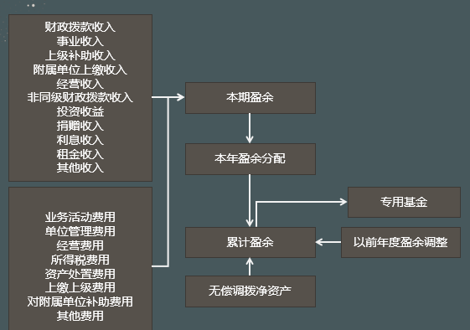
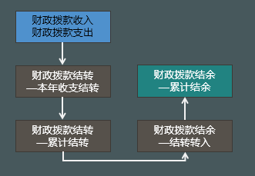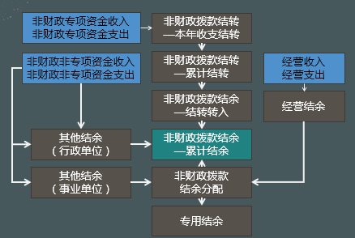
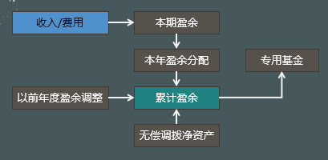

六、资产业务
（一）资产业务的几个共性内容
1.资产取得
单位资产取得的方式包括外购、自行加工或自行建造、接受捐赠、无偿调入、置换换入、租赁等。资产在取得时按照成本进行初始计量

（1）外购的资产，其成本通常包括购买价款、相关税费(不包括按规定可抵扣的增值税进项税额)，以及使得资产达到目前场所和状态或交付使用前所发生的归属于该项资产的其他费用。
（2）自行加工或自行建造的资产，其成本包括该项资产至验收入库或交付使用前所发生的全部必要支出。

（3）接受捐赠的非现金资产：
①对于存货、固定资产、无形资产而言，其成本按照有关凭据注明的金额加上相关税费等确定；
②没有相关凭据可供取得，但按规定经过资产评估的，其成本按照评估价值加上相关税费等确定；
③没有相关凭据可供取得、也未经资产评估的，其成本比照同类或类似资产的市场价格加上相关税费等确定；
④没有相关凭据且未经资产评估、同类或类似资产的市场价格也无法可靠取得的，按照名义金额(人民币1元)入账。

⑤对于投资和公共基础设施、政府储备物资、保障性住房、文物文化资产等经管资产而言，其初始成本只能按照前三个层次进行计量，不能采用名义金额计量。
⑥单位对于接受捐赠的资产，其成本能够确定的，应当按照确定的成本减去相关税费后的净额计入捐赠收入。资产成本不能确定的，单独设置备查簿进行登记，相关税费等计入当期费用。

（4）无偿调入的资产，其成本按照调出方账面价值加上相关税费等确定，根据确定的成本减去相关税费后的金额计入无偿调拨净资产。
（5）置换取得的资产，其成本按照换出资产的评估价值，加上支付的补价或减去收到的补价，加上为换入资产发生的其他相关支出确定。

2.资产处置
①资产处置的形式包括无偿调拨、出售、出让、转让、置换、对外捐赠、报废、毁损以及货币性资产损失核销等。
②单位应当按规定报经批准后对资产进行处置。通常情况下，单位应当将被处置资产账面价值转销计入资产处置费用，并按照“收支两条线”将处置净收益上缴财政。如按规定将资产处置净收益纳入单位预算管理的，应将净收益计入当期收入。

③对于资产盘盈、盘亏、报废或毁损的，应当在报经批转前将相关资产账面价值转入“待处理财产损溢”科目，待报经批准后再进行资产处置。
④对于无偿调出的资产，单位应当在转销被处置资产账面价值时冲减无偿调拨净资产。
对于置换换出的资产，应当与换入资产一同进行相关会计处理。

（二）固定资产
1.固定资产的分类
固定资产一般分为六类：房屋及构筑物；专用设备；通用设备；文物和陈列品；图书、档案；家具、用具、装具及动植物。
单位价值虽未达到规定标准，但是使用年限超过1年（不含1年）的大批同类物资，如图书、家具、用具、装具等，应当确认为固定资产。
购入需要安装的固定资产，应当先通过“在建工程”科目核算，安装完毕交付使用时再转入“固定资产”科目

2.固定资产的折旧
（1）单位应当按月对固定资产计提折旧，下列固定资产除外：
①文物和陈列品；
②动植物；
③图书、档案；
④单独计价入账的土地；
⑤以名义金额计量的固定资产。

（2）因改建、扩建等原因而延长固定资产使用年限的，应当重新确定固定资产的折旧年限。
单位盘盈、无偿调入、接受捐赠以及置换的固定资产，应当考虑该项资产的新旧程度，按照其尚可使用的年限计提折旧。

（3）固定资产应当按月计提折旧，当月增加的固定资产，当月开始计提折旧；当月减少的固定资产，当月不再计提折旧。
固定资产提足折旧后，无论能否继续使用，均不再计提折旧；已提足折旧的固定资产，可以继续使用的，应当继续使用，规范实物管理。
提前报废的固定资产，也不再补提折旧。

【例题】2019年7月18日，某事业单位（为增值税一般纳税人）经批准购入一栋办公大楼，取得的增值税专用发票上注明的价款为800万元，全部款项以银行存款支付。

财务会计 | 借：固定资产 800  贷：银行存款 800
预算会计 | 借：事业支出 800  贷：资金结存—货币资金 800

【例题】2019年6月30日，某行政单位计提本月固定资产折旧50000元。
财务会计 | 借：业务活动费用 50000  贷：固定资产累计折旧 50000
预算会计

七、负债业务
（一）应缴财政款
应缴财政款是指单位取得或应收的按照规定应当上缴财政的款项，包括应缴国库的款项和应缴财政专户的款项。
单位按照国家税法等有关规定应当缴纳的各种税费，通过“应交增值税”“其他应交税费”科目核算，不通过“应缴财政款”科目核算。

 | 财务会计 | 预算会计
取得或应收应缴财政款项时 | 借：银行存款/应收账款  贷：应缴财政款
实际上缴时 | 借：应缴财政款  贷：银行存款

（二）应付职工薪酬
应付职工薪酬是指按照有关规定应付给职工（含长期聘用人员）及为职工支付的各种薪酬，包括基本工资、国家统一规定的津贴补贴、规范津贴补贴（绩效工资）、改革性补贴、社会保险费（如职工基本养老保险费、职业年金、基本医疗保险费等）、住房公积金等。

【例题】2019年5月，某事业单位为开展专业业务活动及其辅助活动人员发放工资50万元，津贴30万元，奖金10万元，按规定应代扣代缴个人所得税3万元，该单位以国库授权支付方式支付薪酬并上缴代扣的个人所得税。

 | 财务会计 | 预算会计
计算职工薪酬 | 借：业务活动费用 90  贷：应付职工薪酬 90
代扣个人所得税 | 借：应付职工薪酬 3  贷：其他应交税费—应交个人所得税3

 | 财务会计 | 预算会计
实际支付职工薪酬 | 借：应付职工薪酬 87  贷：零余额账户用款额度87 | 借：事业支出 87  贷：资金结存—零余额账户用款额度 87
上缴代扣的个人所得税 | 借：其他应交税费—应交个人所得税 3  贷：零余额账户用款额度3 | 借：事业支出 3  贷：资金结存—零余额账户用款额度 3

本章总结
1.掌握政府会计标准体系
2.掌握政府会计要素及其确认和计量标准
3.掌握政府会计核算模式
4.掌握政府财务报告和决算报告的内容和构成
5.掌握单位国库集中支付业务、预算结转结余及分配业务和典型的非财政拨款收支业务的核算
6.掌握单位净资产业务和典型的资产业务、负债业务的核算



